1. A média das alturas dos 24 alunos da turma A do 9.º ano é 160 cm.
A meio do primeiro período, a turma passou a ter mais um aluno, o Tiago, e a média das alturas dos alunos da turma passou a ser 161 cm.
Qual é a altura do Tiago?
(A) 165 cm (B) 175 cm (C) 185 cm (D) 195 cm

2. Nos dia em que o Tiago vai à escola, a mãe dá-lhe dinheiro para lanchar e, às vezes, para comprar material escolar.
Nos últimos dez dias deu-lhes as seguintes quantias em euros:
1 1 3 2 2 3 1 3 3 3

2.1. Indica:
a) a média; b) a moda;
c) a mediana; d) os quartis.
2.2. Constrói o diagrama de extremos e quartis relativo a este conjunto de dados.

3. Num pacote de amendoins estava escrito:

Contém em média 30 amendoins

Os dados seguintes referem-se ao número de amendoins de 10 pacotes.

28 27 32 33 29 28 30 30 29 31

3.1. Qual a percentagem de pacotes com mais de 30 amendoins?
3.2. Calcula a média do número de amendoins dos 10 pacotes.

4. O gráfico seguinte mostra o número de golos marcados por uma equipa em 16 jogos de futebol.
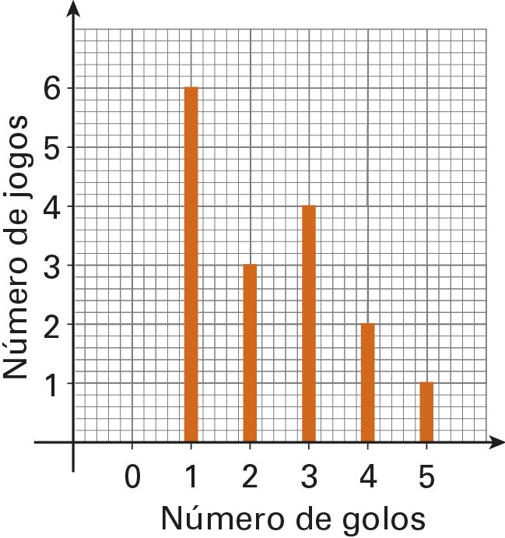
4.1. Nos quatro jogos seguintes a equipa não marcou qualquer golo.
Completa o gráfico para os 20 jogos que a equipa disputou.
4.2. Em média, quantos golos marcou a equipa nos 20 jogos?

Soluções:
1. (C)
2.1. a) 2,20 €
b) 3 €
c) 2,50 €
d) Q₁ = 1 € ; Q₃ = 3 €
2.2.
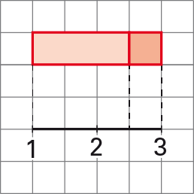
3.1. 30 %
3.2. 29,7 amendoins
4.1.
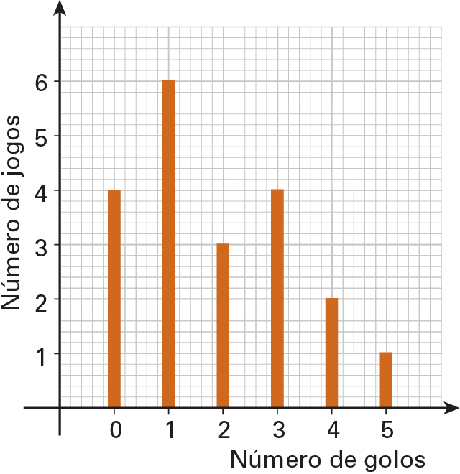
4.2. 1,25 golos por jogo

